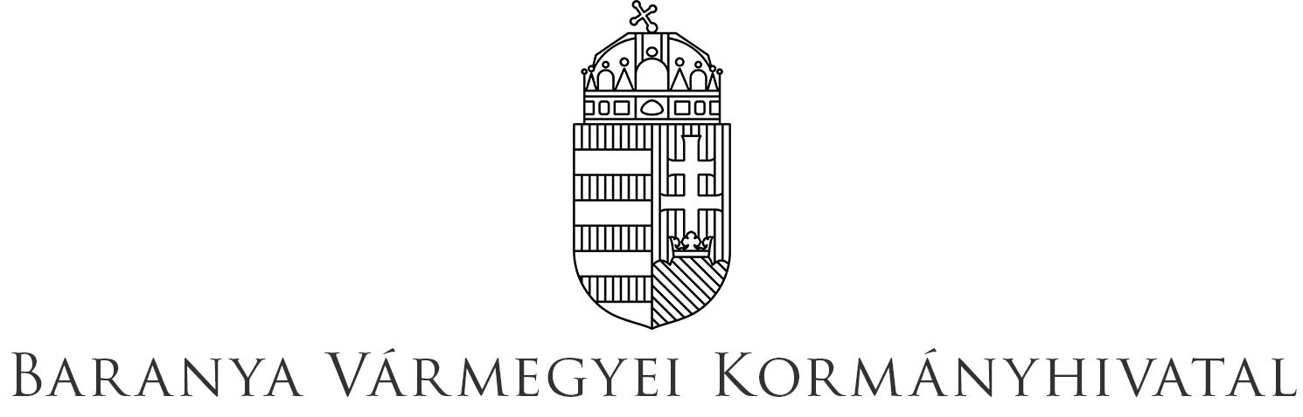

Népegészségügyi Főosztály

Közegészségügyi Osztály

**TÁJÉKOZTATÁS BARANYA VÁRMEGYE FORRÁSVIZEINEK MINŐSÉGÉRŐL ÉS FOGYASZTHATÓSÁGÁRÓL**

A turisták által leglátogatottabb Baranya vármegyei források vizéből a Baranya Vármegyei Kormányhivatal Népegészségügyi Főosztálya évente egy-egy alkalommal vesz mintát. Idei évben 33 forrás vizét mintáztuk Pécs környezetében, a Mecsekben. A vizsgálati eredményeket a Népegészségügyi Főosztály tartja nyilván. Az adatok a kormányhivatali honlapon évente közzétételre kerülnek.

A vizsgálati paraméterek általános kémiai és bakteriológiai vizsgálatokra terjednek ki. **A mintavételi eredmények mindig pillanatnyi állapotot tükröznek.** **A források vizének minősége változó, a természeti környezet, a csapadék mennyisége, illetve egyéb szennyező források befolyásolhatják.** A forrásvizekben akár természetes tartalomként, akár az emberi tevékenység következtében előfordulhatnak egészségre ártalmas szennyező anyagok, szervetlen vagy szerves anyagok, kórokozók.

A kémiai eredmények a vizek minőségére vonatkozóan állandónak tekinthetőek. A legjelentősebb paraméterek a nitrit- és a nitráttartalom, melyek a szerves szennyeződésekről adnak információt. **A határérték feletti nitráttartalom különösen a csecsemőkre veszélyes, mivel gátolja a vérben az oxigénszállítást, így súlyos methemoglobinémiát okoz. *A nitrát forralással nem távolítható el a vízből!***

A bakteriológiai eredmények a természeti adottságtól és a csapadék mennyiségétől függően folyamatosan változnak. A magas telepszám a kórokozók előfordulásának potenciális veszélyére figyelmeztetnek. Határérték feletti kórokozó tartalmú vizek fogyasztása esetén gyomor-bélrendszeri tünetek jelentkezhetnek: hányinger, hányás, hasmenés. Forralással a kórokozók nagy része elpusztítható. A forrásvizek természetes, kezelés nélküli vizek, melyet csak időszakosan, alkalomszerűen és kis mennyiségben fogyaszt a lakosság, illetve a turisták.

***Nagyon fontos, hogy – a mért és közzétett értékektől függetlenül – a forrásvizeket mindenki csak saját felelősségére fogyaszthatja!***

Összehasonlító adatként az ivóvíz minőségi követelményeiről és az ellenőrzés rendjéről szóló 5/2023. (I. 12.) Kormányrendelet 1. számú mellékletében megadott határértékeket is közre adjuk a vizsgált paraméterekre vonatkozóan. A 22 °C telepszám esetében a kormányrendelet 1. számú mellékletének 3. számú táblázata az irányadó.

1. számú táblázat

|  |  |  |
| --- | --- | --- |
| Telepszám 22 °C | 500 | / 1ml |
| Coliform szám | 0 | /100ml |
| E. coli szám | 0 | /100ml |
| Enterococcusok száma | 0 | /100ml |
| Fajl. elektr. vez.kép. | 2500 | µS/cm |
| Kloridion | 250 | mg/l |
| KOI ps | 5 | mg/l |
| Ammóniumion | 0,5 | mg/l |
| Nitrátion | 50 | mg/l |
| Nitrition | 0,50 | mg/l |
| Összes keménység CaO | Min. 50, max. 350 mg/l | |
| Szag | 0 |  |
| Szín | 0 |  |
| Szulfátion | 250 | mg/l |